Växthusgaser
Växthuseffekten (eller drivhuseffekten) är den uppvärmning av jordytan som åstadkoms av jordens atmosfär. Effekten beror på att en del av den värme som strålar ut från jordytan värmer upp luften i atmosfären i stället för att stråla ut i rymden. Jorden blir därigenom varmare än den skulle ha varit om den hade saknat atmosfär. I större eller mindre grad uppträder samma effekt också på andra planeter som är försedda med atmosfär.

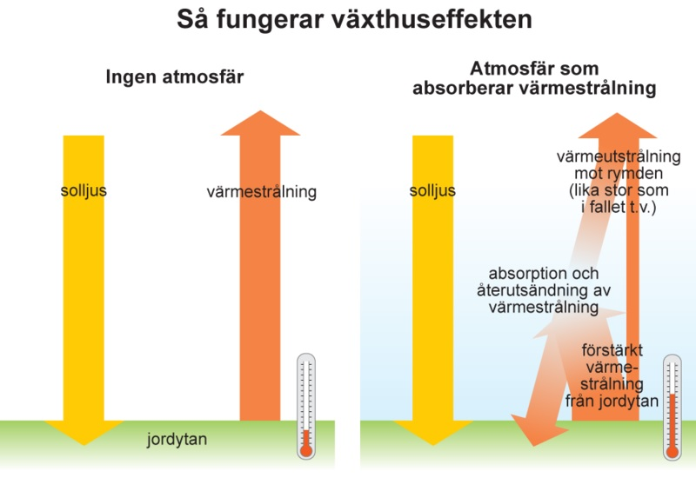
FIGUR: Utan atmosfär skulle det ha varit mycket kallt vid jordytan. I verkligheten blir temperaturen betydligt högre tack vare att luften innehåller gaser som fångar upp värmestrålningen från jordytan och återsänder den dit. Temperaturhöjningen förstärker värmestrålningen från ytan, men den mängd värmestrålning som slipper ut i rymden från jorden förblir oförändrad.

Gaserna i jordens atmosfär är relativt genomskinliga för ljuset från solen. Mycket av solljuset når därför ända ned till jordytan, där en del av det absorberas. Den energi som jordytan därigenom tar emot återutsänds mot rymden som infraröd strålning, långvågigare än solljuset och osynlig för ögat. Luftens dominerande beståndsdelar, kvävgas (N₂) och syrgas (O₂), är praktiskt taget genomskinliga även för sådan strålning. I mindre kvantiteter innehåller atmosfären emellertid också gaser som absorberar infraröd strålning. Viktigast bland dessa så kallade växthusgaser är vattenånga (H₂O) och koldioxid (CO₂). Växthusgaserna absorberar
det mesta av värmestrålningen från jordytan innan den hunnit ut i rymden. De strålar sedan ut den uppfångade strålningen igen, men inte bara vidare mot rymden utan åt alla håll, även nedåt. En del av den värmestrålning som sänds ut från jordytan kommer på så sätt i retur. Därigenom är jordytan mer än 30 grader varmare än den skulle ha varit om jorden inte haft någon atmosfär (eller om luften uteslutande hade bestått av gaser som inte absorberar infraröd strålning).

Den globala medeltemperaturen vid jordytan, som i dag uppgår till nästan +15°, skulle utan växthuseffekten ha legat kring -19°.
Under sådana omständigheter hade liv knappast varit möjligt på jorden. Växthuseffekten på jorden är till största delen naturlig – atmosfären har innehållit växthusgaser så länge den funnits. Jordens medeltemperatur har sedan början av 1900-talet stigit med cirka 1 grad. När man i dagligt tal förklarar den pågående uppvärmningen som ”ett resultat av växthuseffekten” menar man alltså egentligen att den beror på en antropogen, d.v.s. av människan orsakad förstärkning av den redan befintliga växthuseffekten.

Vattenångan står för grovt räknat hälften av den nutida växthuseffekten på jorden. Även molnen, det vill säga vatten i form av droppar eller iskristaller, har en påtaglig växthusverkan. Övriga växthusgaser är främst ozon, lustgas och metan. Beroende på hur man räknar kan man komma fram till skilda resultat för de olika bidragen till den totala växthuseffekten. Att man kan räkna på olika sätt hänger samman med att växthusgasernas verkningar på värmestrålningen ofta överlappar varandra. Exempelvis fångar vattenånga delvis upp värmestrålning på samma våglängder som koldioxid. I stället för exakta procentandelar anger tabellen nedan därför ett spann för varje enskilt bidrag till växthuseffekten.
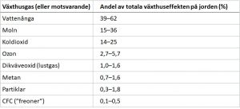
Ref: Wikipedia – Växthuseffekten

Koldioxidekvivalenter eller CO₂e
är en enhet för att mäta den samlade klimatpåverkan från utsläpp av olika växthusgaser och tar hänsyn till att olika sådana gaser har olika förmåga att bidra till växthuseffekten och global uppvärmning. När uttryck koldioxidekvivalenter gällande utsläpp av en viss växthusgas används anger detta hur mycket koldioxid som skulle kunna behövas för att ge samma verkan på klimatet. Räknat per utsläppt ton bidrar exempelvis metan 21 gånger mer till växthuseffekten än koldioxid och ett metanutsläpp på 1 ton motsvarar därför 21 ton koldioxidekvivalenter. Genom att uttrycka växthusgasutsläpp i koldioxidekvivalenter ska det innebära att på ett enkelt sätt kunna jämföra de enskilda gasernas bidrag till växthuseffekten. Omräkning sker genom att multiplicerar utsläppen av varje växthusgas med gasens s.k. GWP-värde (Global Warming Potential).
Ref: Wikipedia – Koldioxidekvivalent
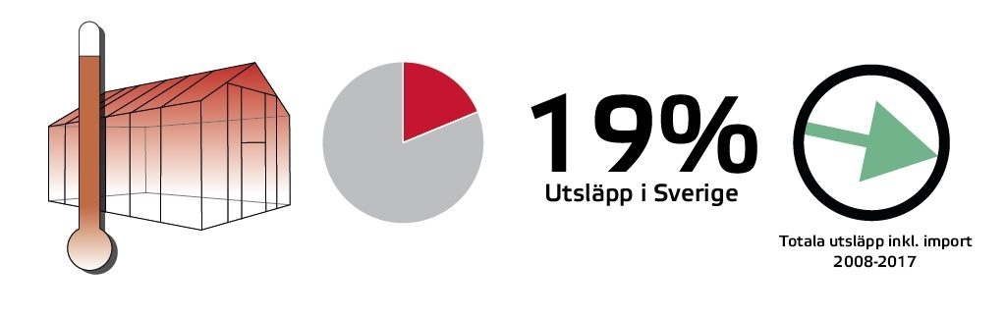
Illustration från Boverket

Enligt Boverket svarade bygg- och fastighetssektorn år 2017 för inhemska utsläpp av växthusgaser på cirka 12,2 miljoner ton koldioxidekvivalenter, vilket motsvarade 19 procent av Sveriges totala utsläpp av växthusgaser. Vidare ska sektorn enligt Boverket bidra med stora utsläpp utomlands genom importvaror. Dessa utsläpp låg på cirka 5,9 miljoner ton koldioxidekvivalenter menar Boverket. De totala utsläppen av växthusgaser låg på cirka 18 miljoner ton koldioxidekvivalenter. Länk: Utsläpp av växthusgaser från bygg- och fastighetssektorn. Hur relevansen är kring de problem som myndigheten beskriver och hur de har kommit fram till de siffror som presenteras finns det dock dålig information kring och bör kanske undersökas lite mer noggrant.

2017 antog Sverige ett klimatpolitiskt ramverk, att inte ha några nettoutsläpp av växthusgaser år 2045
Ramverket består av en klimatlag, klimatmål och ett klimatpolitiskt råd. Syftet med ramverket är att skapa en tydlig och sammanhängande klimatpolitik för att säkerställa långsiktiga förutsättningar för näringsliv och samhälle att genomföra den omställning som krävs för att Sverige ska nå sina klimatmål.
Källa: Naturvårdsverket – Sveriges klimatmål och klimatpolitiska ramverk
Länk: Regeringskansliet – Det klimatpolitiska ramverket
Byggföretagen, en bransch- och arbetsgivarorganisation för bygg-, anläggnings- och specialföretag som vill bygga Sverige på schyssta grunder, meddelar
- att det nödvändigt att bygg- och anläggningssektorn gemensamt ställer om i arbetet mot klimatneutralitet
- har tagit över stafettpinnen för att driva arbetet att implementera färdplanen för en klimatneutral och konkurrenskraftig byggsektor genom hela värdekedjan, med helhetsfokus inom hela miljöområdet och att alla ska med i arbetet ”från planering och genomförande till rivning”.
Källa: Byggföretagen, färdplan 2045
Ladda ner färdplanen här
Läs tre snabba om Färdplanen med Birgitta Govén
DIs hållbarhetsbilaga maj 2019
Artikel med Marianne Hedberg: Hon brinner för förändringen
Artikel med Birgitta Govén: Färdplanen för ett hållbart byggande tar form

Några specifika ämnen beträffande växthusgaser som förekommer i olika sammanhang.
OZON
är en gas som består av syreatomer, och den förekommer naturligt i atmosfären. Ozon är ohälsosam vid kontakt, men i atmosfären skyddar den oss mot farlig strålning. Ozonmolekylen består av tre syreatomer, med den kemiska beteckningen O₃, till skillnad från det två-atomiga syret, O₂, vilket vi tillgodogör oss vid andningen. Vid de förhållanden som råder i jordens atmosfär är ozon en giftig gas. Den är kraftigt oxiderande och kan därför irritera slemhinnor och ögon samt verka nedbrytande på exempelvis gummi. Ozon bildas när en syremolekyl (två syreatomer som sitter ihop) splittras av UV-strålningen på höga höjder så att de ensamma atomerna kan slå sig samman med hela syremolekyler och bilda ozon (tre syreatomer som sitter ihop). Den viktigaste platsen för ozonbildning är på hög höjd över ekvatorsregionen. Kemiska processer nära markytan bryter vanligtvis ned ozonet i troposfären, den lägre delen av atmosfären. Men under inverkan av luftföroreningar från industrier och biltrafik och solljus bildas ozon även nära marken, så kallade
fotokemiska reaktioner (SMHI – Ozon). RISE har gjort en studie att använda ozon mot dålig luftkvalitet inomhus vilket de icke rekommenderar. Bedömningen RISE gör är att orsak till obehaglig lukt varierar och åtgärden måste ha orsakssamband, dvs att eliminera källan till den dåliga lukten. Genom att tillföra ozon riskeras både människor och material att utsättas för en stor mängd oönskade nedbrytningsprodukter, samtidigt som situationen förvärras genom att skjuta upp att åtgärda det verkliga problemet. Ref: RISE rapport – Ozonbehandling av luft (pdf-format: Ozonbehandling av luft)

KOLDIOXID
med kemisk formel CO₂, är vid rumstemperatur en färglös gas. Den fyller viktiga biologiska funktioner och spelar en central roll för jordens växtlighet. Koldioxid används för många olika industriella tillämpningar, bildas vid förbränning samt genom andning hos aeroba organismer (växter, djur, svampar och många mikroorganismer). Med hjälp av fotosyntesen omvandlar, å andra sidan, växterna koldioxid
till syre, vatten och sockerarter som de dels använder i sin egen metabolism, dels lagrar i sina celler. Vid låga koncentrationer är koldioxid lukt- och smaklöst. Höga koncentrationer gör att koldioxiden löser sig i slemhinnanornas vatten och bildar kolsyra som smakar surt och sticker i näsan. Mer om koldioxid se exempelvis rapporten: Gränsvärden för koldioxid i byggnader

